1. 网站标题 关键词 描述

Title: 外汇代理平台加盟_外汇平台代理商_开外汇代理公司-EDWARDFX爱德华外汇

Keyword:外汇代理平台,外汇代理加盟,外汇返佣怎么算,外汇代理开户,外汇个人代理,返佣最高的平台,外汇平台代理商

Description:EDWARDFX爱德华外汇是返佣最高的外汇平台,提供外汇代理平台招商加盟,外汇个人代理商条件.开外汇代理公司还有外汇代理开户,外汇返佣怎么算可直接咨询EDWARDFX爱德华外汇.

1. 网站栏目 文章页标题格式

栏目或者文章名称-EDWARDFX爱德华

例如：关于EDWARD - EDWARDFX爱德华

1. LOGO 和栏目首页 链接放置 <https://cn.edwardfx.net/> **尽量将后缀去除**

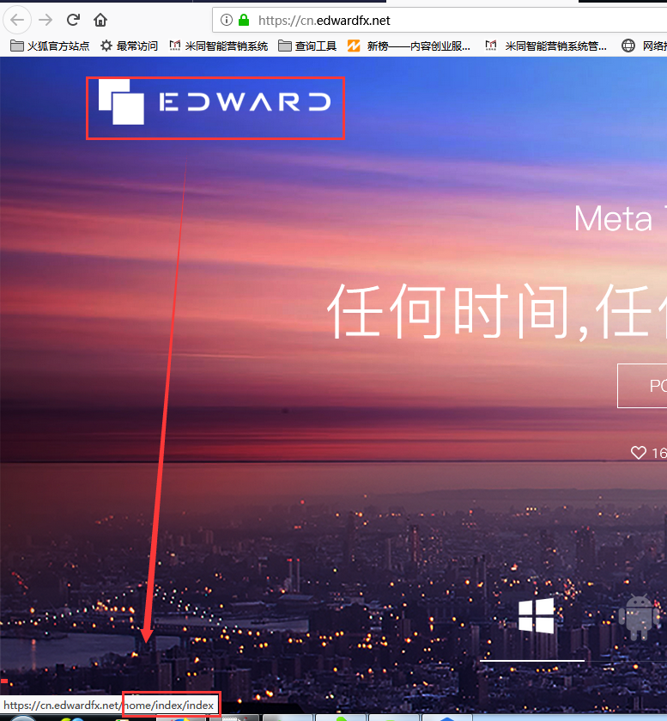

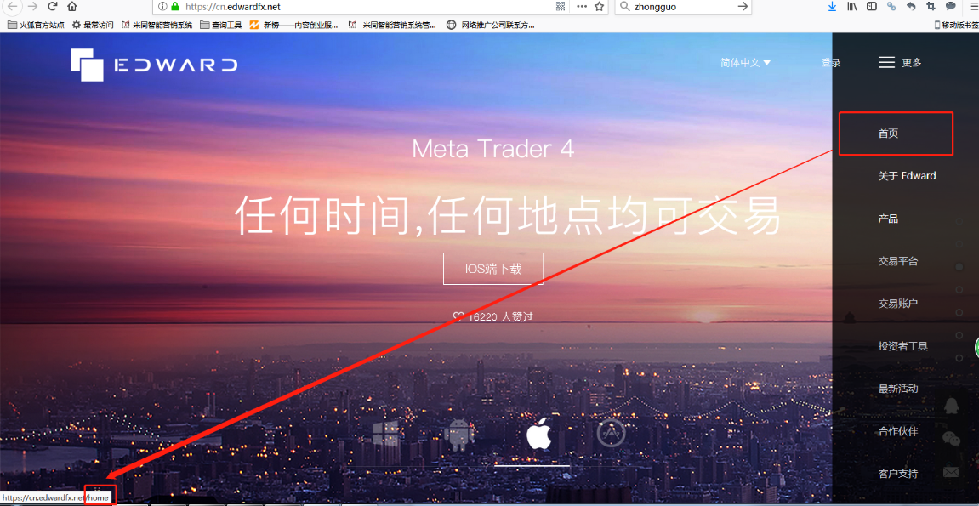

1. 代码规范化

**将代码放置head 标签内**

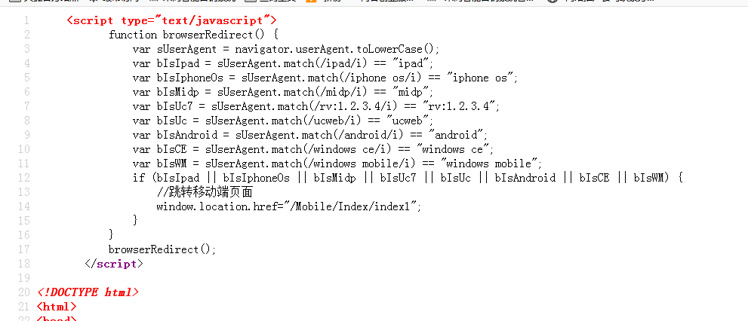

**将 css 还有JS 文件调用**

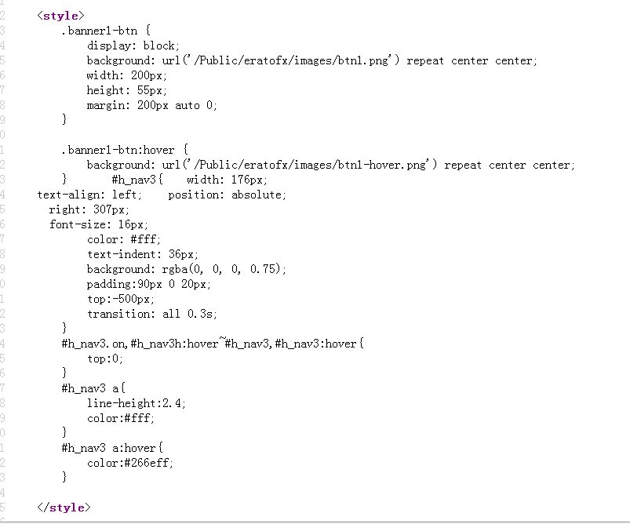

**将废弃代码删除**

